Муниципальное бюджетное дошкольное образовательное учреждение
«Детский сад общеразвивающего вида №22 «Гнездышко»
Елабужского муниципального района Республики Татарстан

Настольная игра «Знай, помни, выполняй!»

Разработал:
Воспитатель 1 квалификационной
категории Колбина Н.М.

Елабуга
2015
Настольная игра
«Знай, помни, выполняй!»
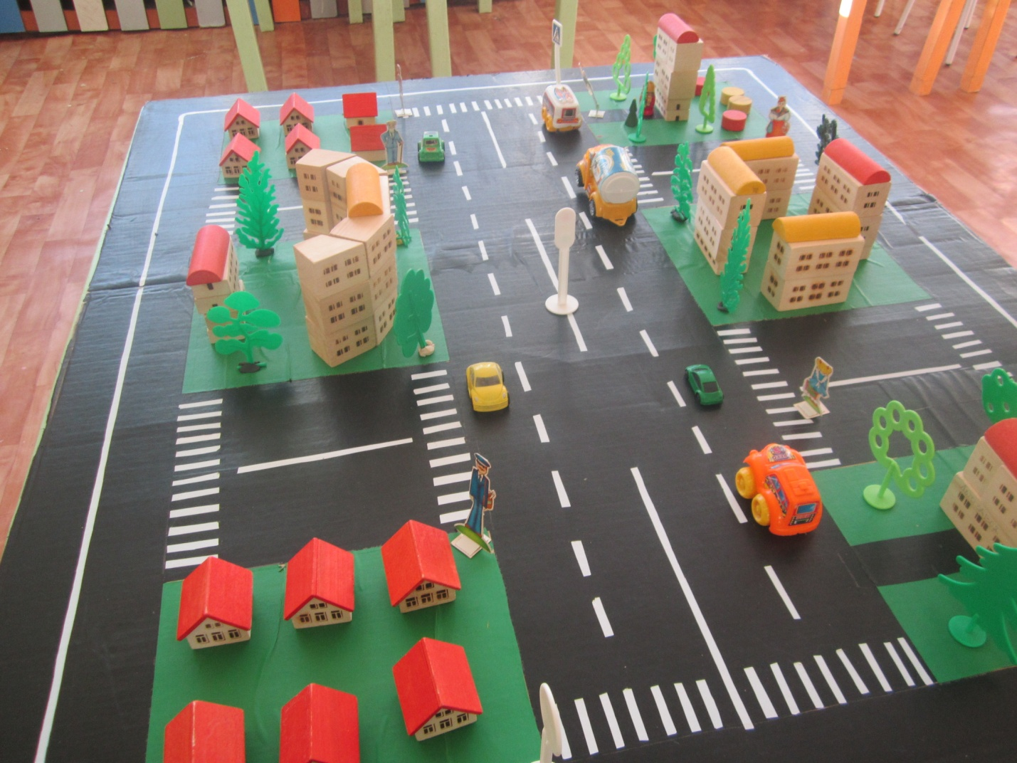
Назначение:
Игра «Знай, помни, выполняй!» предназначена для детей старшего дошкольного возраста, педагогов.
Цель игры: закрепление представления о правилах дорожного движения, безопасного поведения на улице.
Задачи:
- закрепить знания детей об элементарных правилах дорожного движения.
- формировать навык безопасного поведения , чувство ответственности за свои поступки.
- способствовать развитию осмотрительности и осторожности, развивать у детей интерес к соблюдению правил дорожного движения.
- воспитывать у детей потребность в заботе о своей безопасности.
- воспитывать у детей доброжелательное отношение друг к другу, культуру поведения на улице и в транспорте.
- воспитывать уважение к труду инспектора ДПС, водителям транспортных средств.

Описание и правила игры:
игра предназначена как для индивидуальной работы с детьми, так и для самостоятельной деятельности детей.
В игре могут участвовать от одного до двух детей , а взрослый берёт на себя роль ведущего или инспектора ДПС.
Варианты игры:
- Вариант «Я пешеход»
Ведущий даёт задание «пешеходу» дойти до детского сада, соблюдая правила дорожного движения.
Ребёнок – пешеход проговаривает правила дорожного движения, которые ему приходится выполнять по дороге в д/сад.
Задания могут быть разными. (Если ребёнок затрудняется, то ведущий задаёт дополнительные вопросы).

Где ты должен идти до пешеходного перехода?
Как ты будешь переходить улицу, если нет светофора?
Что обозначает этот знак? и т.д.
2 вариант «Я водитель»
Ведущий даёт задание ребёнку, доберись на машине до д/сада или до театра и т.д.
Наводящие вопросы для ребёнка-водителя.

-На какой свет светофора ты поедешь?
-Что значит тот или иной знак?
-Если ты увидел пешехода у пешеходной дорожки, как ты поступишь и т.д.
3 вариант. Рассматривание макета и беседа.
Вопросы:
1.Для чего нужен пассажирский транспорт?
2. Где ожидают люди?
3. Как называют людей , едущих в транспорте?
4. Правила поведения в автобусе?
5.Что такое перекрёсток?
6. Что такое «зебра?»
7. На какие части делится дорога?
8. Кто контролирует движение на дороге?
9. Правила перехода дороги?
10. Где разрешается ездить на велосипеде?
11.Что обозначает тот или иной знак?

4 вариант дид.игры «Найди ошибку».
Ведущий создаёт условия не правильной и опасной ситуации.
Например: «Переход проезжей части на красный свет светофора»,
«Пешеход переходит дорогу впереди стоящего автобуса» т.д.

5 вариант Самостоятельные игры детей.
Закреплять правила дорожного движения изученные ранее.

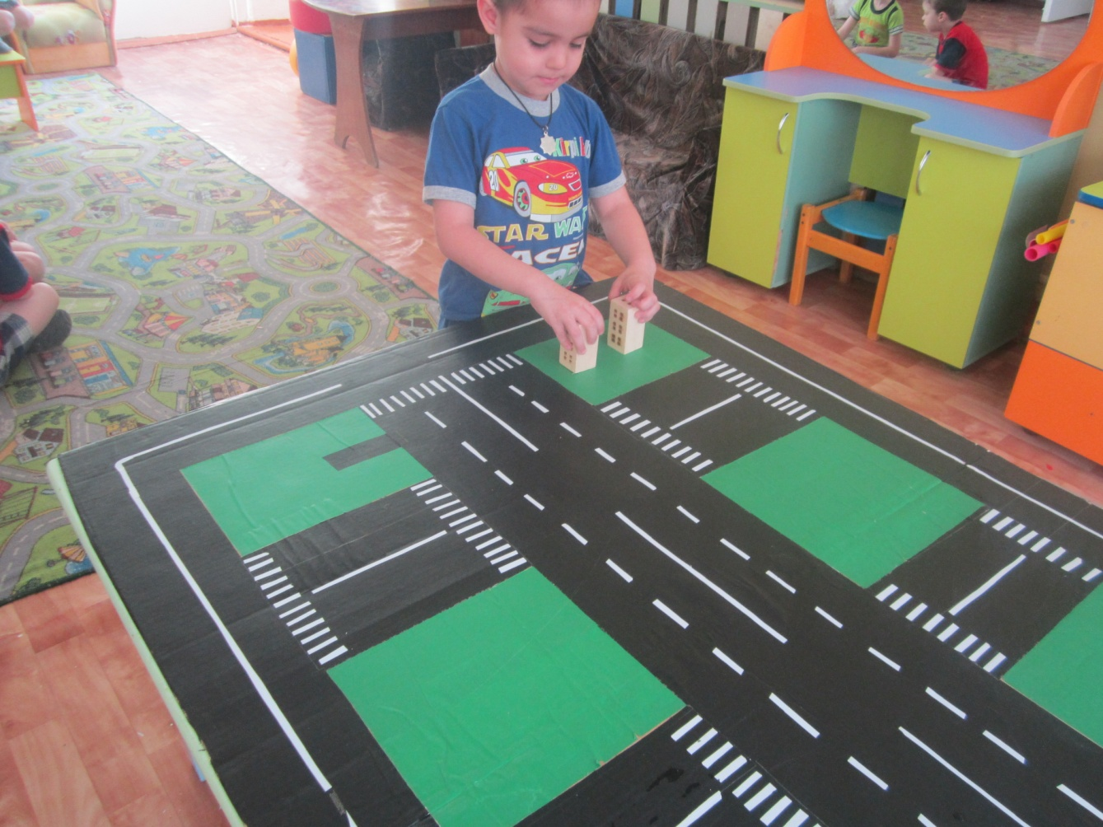

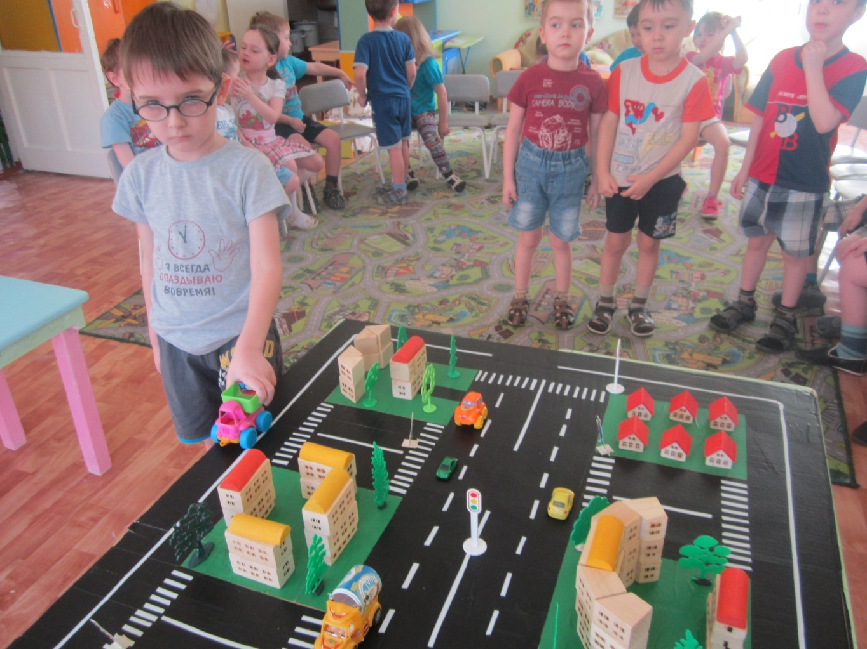

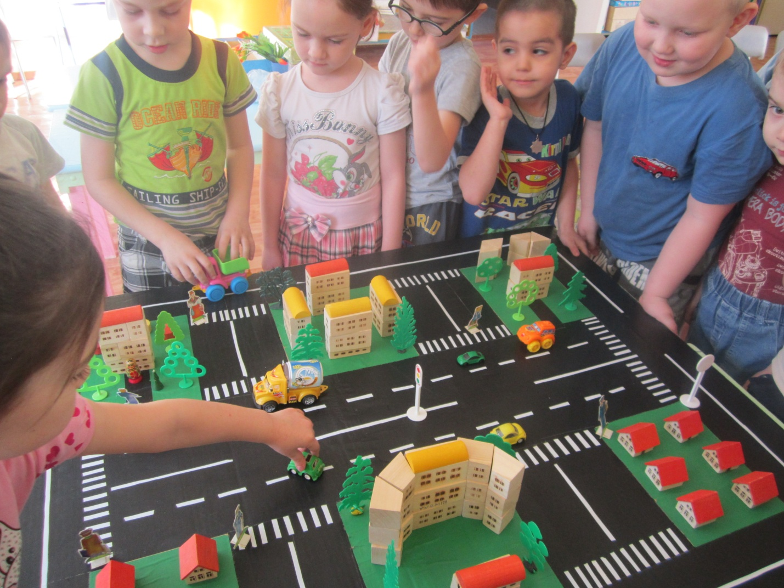

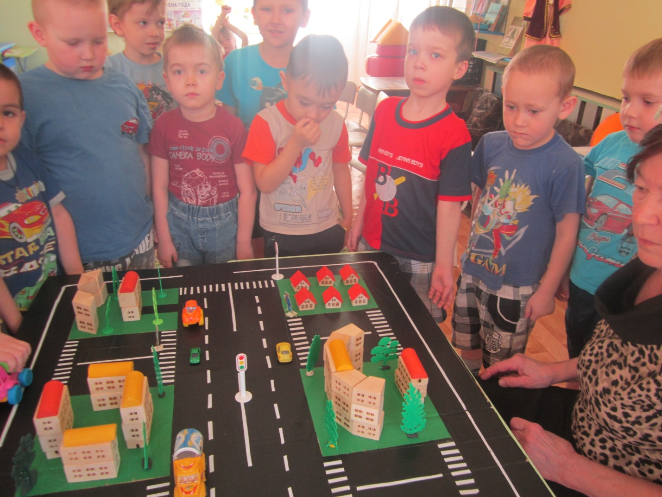

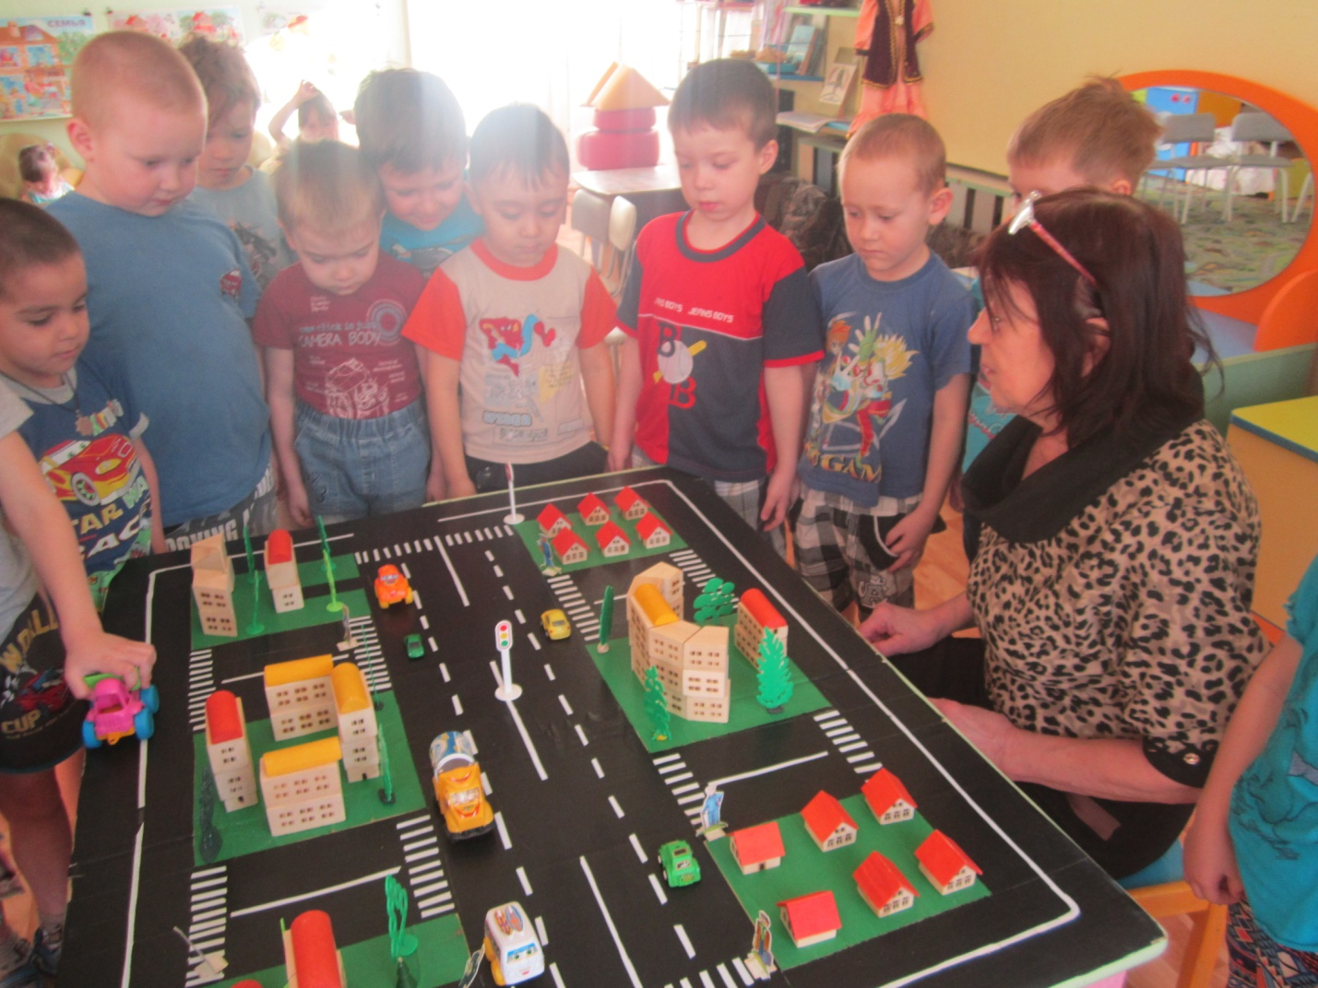

Желаем успеха!

